ESCEARIO PROBADO: | Ingresar a recargas y paquetes y validar Recargas
ID ESCENARIO
FECHA DE PRUEBA: | 15/09/2025 12:21:03
CONCLUSIÓN DE PRUEBAS | {{CONCLUSION}}
LINEA Y PLAN | Sin datos
TIEMPO DE EJECUCIÓN: | 1 min 40 seg

1. Login exitoso a la Super App

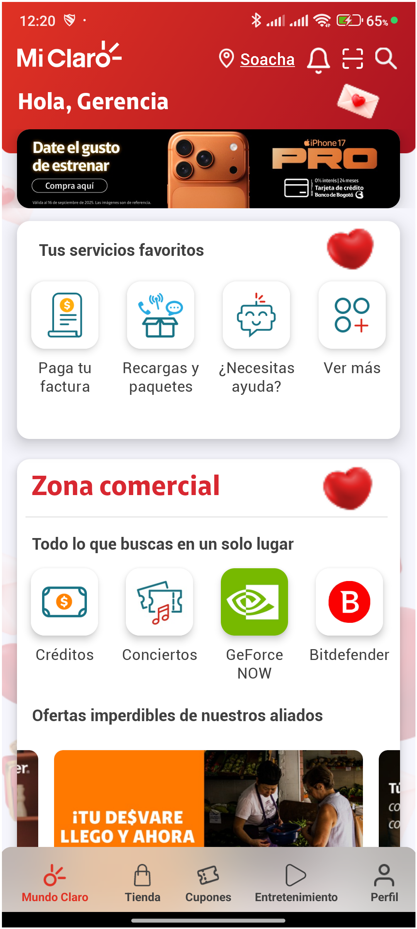
2. Información Inicial
a. Validar versión APP.

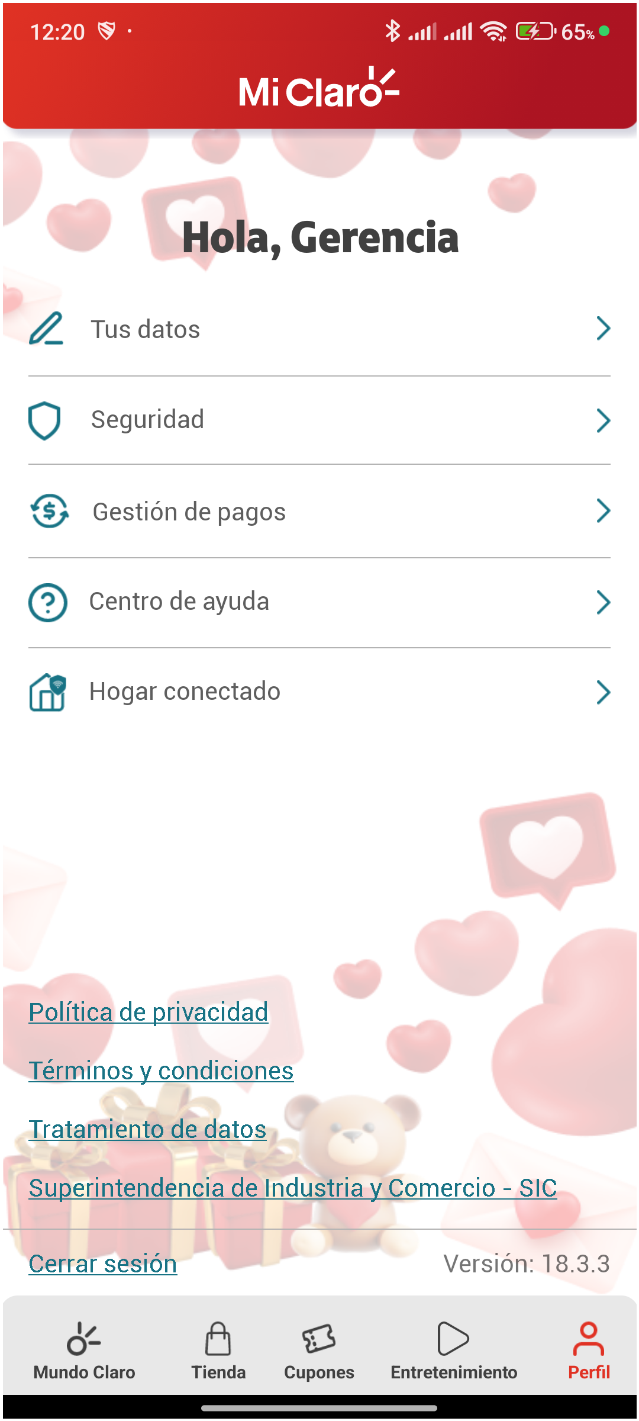
3. Menu Pagos y consultas

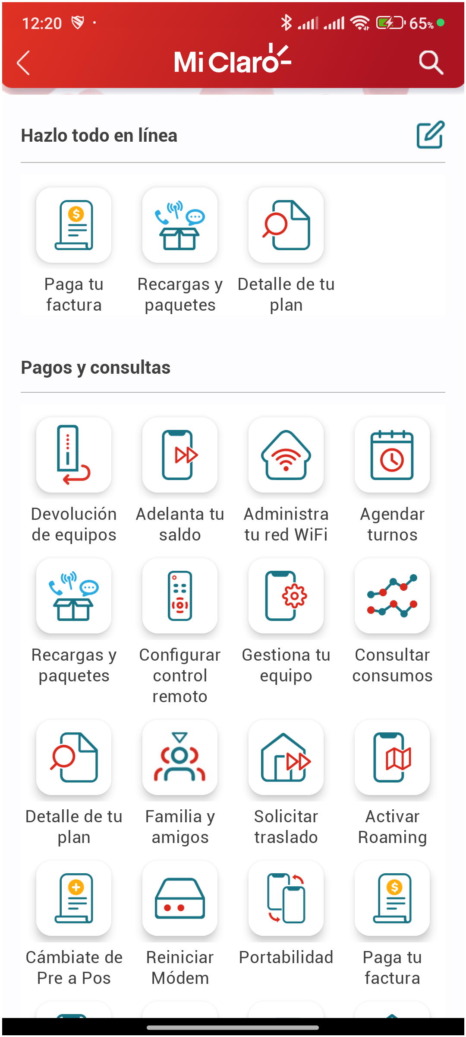
4. Acceso al portal de Recargas y Paquetes

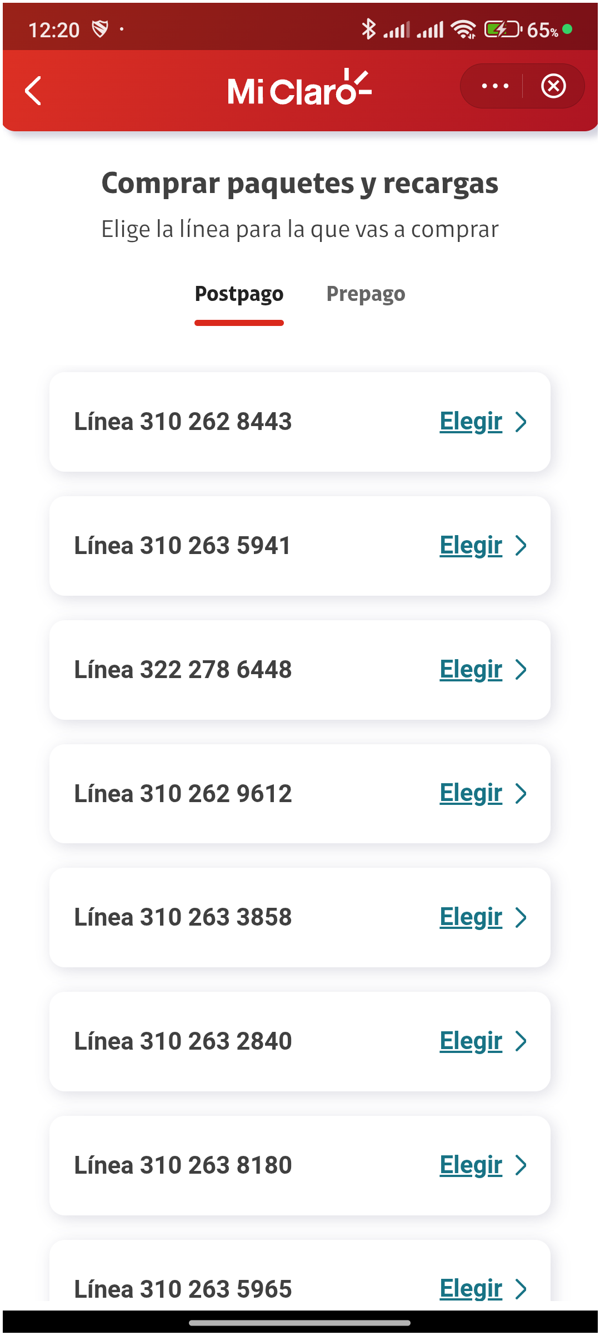
5. Seleccionar la línea 310 263 2840


6. Validar Mini Versión de Recargas

